**МИНИСТЕРСТВО ОБРАЗОВАНИЯ РЕСПУБЛИКИ БЕЛАРУСЬ**

**УЧРЕЖДЕНИЕ ОБРАЗОВАНИЯ**

**ГОМЕЛЬСКИЙ ГОСУДАРСТВЕННЫЙ ТЕХНИЧЕСКИЙ УНИВЕРСИТЕТ ИМЕНИ П. О. СУХОГО**

Факультет автоматизированных и информационных систем

Кафедра «Информационные технологии»

ОТЧЕТ ПО ЛАБОРАТОРНОЙ РАБОТЕ № 5

по дисциплине «Современные технологии *FRONT*-*END* разработки»

на тему: «Использование объектов типа *Promise* для организации асинхронного кода»

Выполнил: студент гр. ИТИ-41   
 Давидовский Д.Е.  
 Принял: преподаватель

Титова Л.К.

Гомель 2022

**Цель работы:** Научиться использовать объекты типа *Promise* для формирования цепи последовательных вызовов функций.

**Задание:** Подготовить *json*-файл, содержащий следующую информацию:

1. ФИО студента

2. Факультет

3. Специальность

4. Список дисциплин, по которым есть лабораторные работы (каждая дисциплина ­­– это объект, содержащий список лабораторных работ)

**Примечание**: объект "лабораторная работа" должен содержать следующие поля: наименование, дата сдачи, полученная отметка.

*JSON* объект представлен на рисунке 1.1.

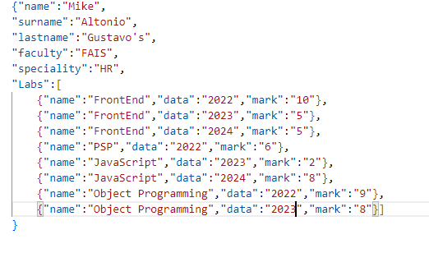

Рисунок 1.1 – *JSON* объект

Класс обработки информации показан на рисунке 1.2.

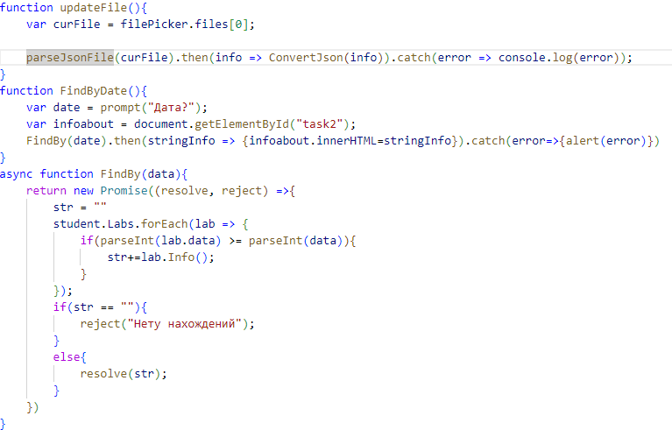

Рисунок 1.2 – Обработка информации

Выстроить цепь обработки подготовленного файла, включающую следующие шаги:

1. чтение данных.

2. преобразование содержимого файла в объект

3. формирование списка оставшихся лабораторных работ на текущую дату

4. вывод полученного списка

Реализовать обработку ошибок в блоке *catch*. Для формирования цепи вызовов использовать метод *then*. Считывание и конвертирование полученного *JSON* файла реализовано при помощи функции, показанной на рисунке 1.3.

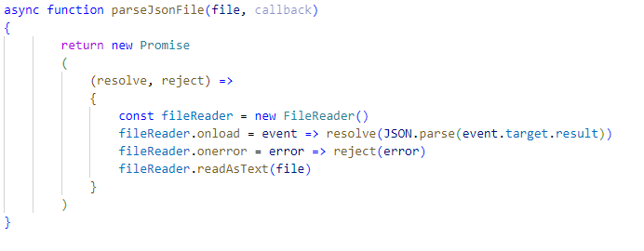

Рисунок 1.3 – Считывание файла

Формирование списка лабораторных работ реализуется при помощи передачи данных о дате через *prompt* в функцию, которая обращается к *JSON* файлу и передает данные в виде *html* кода. Функция формирования списка лабораторных работ показана на рисунке 1.4.

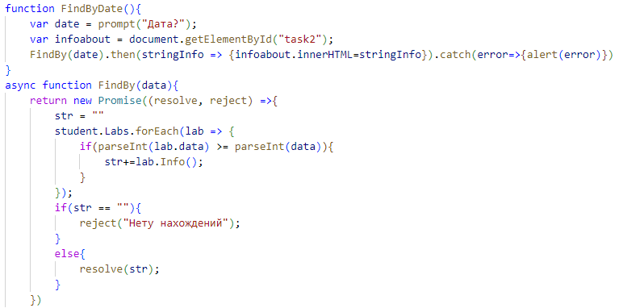

Рисунок 1.4. – Функция формирования списка лабораторных работ

Страница лабораторной работы с выведенными лабораторными работами показана на рисунке 1.3.

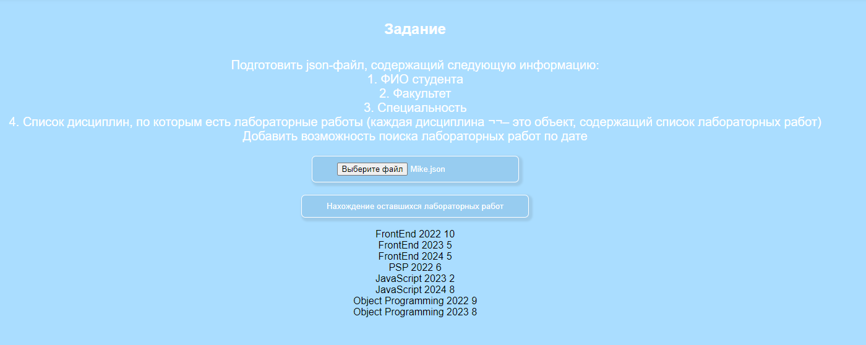

Рисунок 1.3 – Сайт с обработкой *JSON* файла

Листинг программы дан в приложении А.

**Вывод:** В ходе лабораторной работы были изучены основные способы работы с классами и объектами, а также считывание данных из файлов. Было создан сайт, реализующий считывание передаваемого файла *JSON* и получения информации из него.

**ПРИЛОЖЕНИЕ А**

(обязательное)

Листинг программы

Lab5.js

*var* *filePicker*;

*var* *preview*;

*var* *student*;

*class* *Student*{

*constructor*(*name*,*surname*,*lastname*,*faculty*,*speciality*, *labs* = *[]*){

*this*.*name* = *name*;

*this*.*surname* = *surname*;

*this*.*lastname* = *lastname*;

*this*.*faculty* = *faculty*;

*this*.*speciality* = *speciality*;

*this*.*Labs* = *labs*;

    };

*AddLab*(*Lab*){

*this*.*Labs*.*push*(*Lab*);

    }

*ShowLab*(){

*let* *info* = "";

*this*.*Labs*.*forEach*(*lab* => {

*info*+=*lab*.*Info*();

        })

*return* *info*;

    }

*ConvertToJSON*(){

*let* *jsonElement* = *JSON*.*stringify*(*this*);

*return* *jsonElement*;

    }

}

*class* *Lab*{

*constructor*(*name*,*data*,*mark*){

*this*.*name* = *name*;

*this*.*data* = *data*;

*this*.*mark* = *mark*;

    }

*Info*(){

*let* *info* = "";

*info*+="<*br*>" + *this*.*name* + " " +*this*.*data*+ " " +*this*.*mark*+ " ";

*return* *info*;

    }

}

*function* *makeJson*(){

*var* *Mike* = *new* *Student*("*Mike*", "*Altonio*", "*Gustavo*'*s*","*FAIS*","*HR*");

*Mike*.*AddLab*(*new* *Lab*("*FrontEnd*",2022,"10"));

*Mike*.*AddLab*(*new* *Lab*("*FrontEnd*",2023,"5"));

*Mike*.*AddLab*(*new* *Lab*("*FrontEnd*",2024,"5"));

*var* *JsonMike* = *Mike*.*ConvertToJSON*();

*console*.*log*(*JsonMike*);

*var* *convertedMike* = *JSON*.*parse*(*JsonMike*);

*convertedMike* = *ConvertJson*(*convertedMike*);

*console*.*log*(*convertedMike*.*ShowLab*());

}

*function* *Connect*(){

*filePicker* = *document*.*getElementById*("*FilePicker*");

*preview* = *document*.*getElementById*("*task*1");

*filePicker*.*addEventListener*('*change*',*updateFile*);

}

*function* *ConvertJson*(*JSONobject*){

*Labs* = *[]*

*JSONobject*.*Labs*.*forEach*(*lab* =>{

*var* *labBuff* = *new* *Lab*(*lab*.*name*, *lab*.*data*, *lab*.*mark*);

*Labs*.*push*(*labBuff*);

    })

*student* = *new* *Student*(*JSONobject*.*name*,*JSONobject*.*surname*,*JSONobject*.*lastname*,*JSONobject*.*faculty*,*JSONobject*.*speciality*, *Labs*);

*alert*(*student*.*name*+*student*.*ShowLab*());

}

*function* *updateFile*(){

*var* *curFile* = *filePicker*.*files[*0*]*;

*parseJsonFile*(*curFile*).*then*(*info* => *ConvertJson*(*info*)).*catch*(*error* => *console*.*log*(*error*));

}

*function* *FindByDate*(){

*var* *date* = *prompt*("Дата?");

*var* *infoabout* = *document*.*getElementById*("*task*2");

*FindBy*(*date*).*then*(*stringInfo* => {*infoabout*.*innerHTML*=*stringInfo*}).*catch*(*error*=>{*alert*(*error*)})

}

*async* *function* *FindBy*(*data*){

*return* *new* *Promise*((*resolve*, *reject*) =>{

*str* = ""

*student*.*Labs*.*forEach*(*lab* => {

*if*(*parseInt*(*lab*.*data*) >= *parseInt*(*data*)){

*str*+=*lab*.*Info*();

            }

        });

*if*(*str* == ""){

*reject*("Нету нахождений");

        }

*else*{

*resolve*(*str*);

        }

    })

}

*async* *function* *parseJsonFile*(*file*, *callback*)

{

*return* *new* *Promise*

        (

            (*resolve*, *reject*) =>

            {

*const* *fileReader* = *new* *FileReader*()

*fileReader*.*onload* = *event* => *resolve*(*JSON*.*parse*(*event*.*target*.*result*))

*fileReader*.*onerror* = *error* => *reject*(*error*)

*fileReader*.*readAsText*(*file*)

            }

        )

}

Lab5.html

<!*DOCTYPE* *html*>

<*html* *lang*="*en*">

<*head*>

    <*meta* *charset*="*UTF*-8">

    <*title*>Давидовский Даниил</*title*>

    <*meta* *http*-*equiv*="*X*-*UA*-*Compatible*" *content*="*IE*=*edge*">

    <*meta* *name*="*viewport*" *content*="*width*=*device*-*width*, *initial*-*scale*=1.0">

    <*link* *href*="*styleLab*5.*css*" *rel*="*stylesheet*" *type*="*text*/*css*">

    <*title*>*Document*</*title*>

    <*script* *src*="*scriptLab*5.*js*"></*script*>

</*head*>

<*body*>

    <*header*>

        <*nav* *class*="*header*-*horizontal*">

            <*ul*>

                <*li* *class*="*Text*"><*a* *href*="*D*:*\*Учеба*\\FrontEnd\\Project\\index*.*html*">Лабораторная работа 5</*a*></*li*>

            </*ul*>

        </*nav*>

    </*header*>

    <*main*>

        <*div* *class*="*testzone*" *id*="*test*">

            <*h*2>Задание</*h*2>

            <*p*><*input* *type*="*file*" *id* = "*FilePicker*" *class* = "*button*" *onclick*="*Connect*()" *value*="Задание 1" *accept*=".*json*" *value* = "Загрузите *Json*"></*p*>

            <*div* *id*="*task*1" *class*="*t*1"></*div*>

            <*p*><*input* *type*="*button*" *class* = "*button*" *onclick*="*FindByDate*()" *value*="Нахождение оставшихся лабораторных работ" *name*="*button*2"></*p*>

            <*div* *id*="*task*2" *class*="*t*2"></*div*>

        </*div*>

    </*main*>

</*body*>

</*html*>

Lab5.css

* {

*margin*:0;

*padding*:0;

*font*-*family*: '*Open* *Sans*', *sans*-*serif*;

}

.*header*-*horizontal*{

*position*: *relative*;

*height*: 55*px*;

*background*-*color*: #97*ccf*0;

*box*-*shadow*: 0 0 10*px* *rgba*(39, 39, 39, 0.5);

}

.*Text* *a*{

*display*: *inline*-*block*;

*width*: 100%;

*text*-*align*: *center*;

*font*-*family*: *fantasy*;

*font*-*weight*: 700;

*color*: *white*;

*font*-*size*: 1.5*em*;

*padding*-*top*: 8*px*;

*font*-*family*: '*Nanum* *Gothic*', *sans*-*serif*;

*text*-*decoration*: *none*;

}

.*Text* *a*:*visited*{

*text*-*decoration*: *none*;

*color*: *white*;

}

.*header*-*horizontal* *ul* *li*{

*color*: *white*;

}

*main*{

*background*-*color*: #*aaddff*;

*width*: 100%;

*height*: 900*px*;

*display*:*flex*;

}

.*testzone*{

*display*: *inline*-*block*;

*width*: 100%;

*height*: 100%;

*text*-*align*: *center*;

}

.*testzone* *h*2{

*margin*-*top*: 30*pt*;

*color*: *white*;

}

.*button*{

*margin*-*top*: 15*pt*;

*border*: 1*px* *solid*;

*padding*: 10*px* 40*px*;

*border*-*radius*: 0.5*em*;

*background*-*color*: #97*ccf*0;

*box*-*shadow*: 3*px* 3*px* 3*px* 3*px* *rgba*(39, 39, 39, 0.1);

*color*: *white*;

}

.*inputText*{

*margin*-*top*: 15*pt*;

*border*: 1*px* *solid*;

*border*-*radius*: 0.5*em*;

*font*-*size*: 20*px*;

}

.*inputAnagram*{

*margin*-*top*: 15*pt*;

*border*: 1*px* *solid*;

*border*-*radius*: 0.5*em*;

*font*-*size*: 20*px*;

}